NOUVEAUTE PRODUIT

RAISIN AU SAUTERNES ET CHOCOLAT NOIR : LA NOUVELLE PEPITE DE LA GAMME REYNAUD
Avec cette nouveauté, le chocolatier Reynaud se positionne une fois de plus sur le segment des grands chocolats de dégustation. A la manière d’un vin, il révèle en bouche des saveurs subtiles et successives, dont le mariage a été soigneusement élaboré pour offrir une sensation mêlée de douceur et d’intensité.

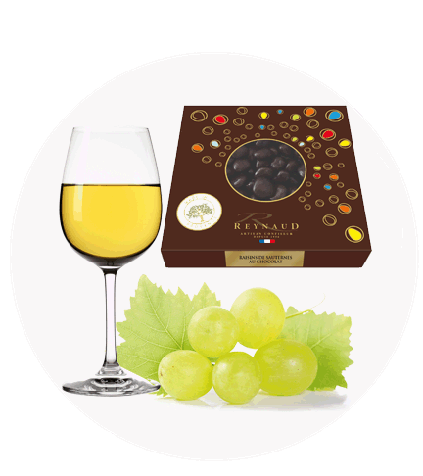
Chocolat Noir, Raisin Blanc et Sauternes : une alliance subtile
En bouche, la saveur corsée du chocolat noir extra fin fait place à la saveur sucrée et pulpeuse d’un raisin blond.
Ce grain de raisin est préalablement parfumée au vin de Sauternes, ce qui apporte la subtilité de la recette.
Qu’ils soient moelleux, liquoreux ou naturellement doux, les vins sucrés se marient harmonieusement avec le chocolat.
Le Sauternes, issu du cepage bordelais, révèle en effet à la dégustation des arômes de miel, noisettes et oranges confites qui subliment la saveur du chocolat.
Une pépite dans la gamme Reynaud
Ce nouveau produit vient compléter les autres fruits au chocolat de la Maison Reynaud.

Dés d’Orange, Dés de Gingembre, Dés de Coco, Cranberries, Grains de Café, associés à du chocolat noir ou au lait extra fin, font en effet déjà le succès de cette gamme.
Ces produits sont plébiscités par les amateurs de grands chocolats de dégustation.
Boîte écrin ou tube transparent.
A l’occasion du lancement de cette nouveauté, Reynaud a développé un nouvel emballage très premium. Une boîte écrin parée d’une mention « Made in Provence » et d’un motif qui rappelle le soleil qui brille sur cette belle région.
Ce produit peut aussi être présenté dans un étui transparent à la forme cylindrique, le « tube ».
Prix constaté en point de vente : 5,90€ l’écrin de 100g dans le réseau des boutiques clientes de la marque.
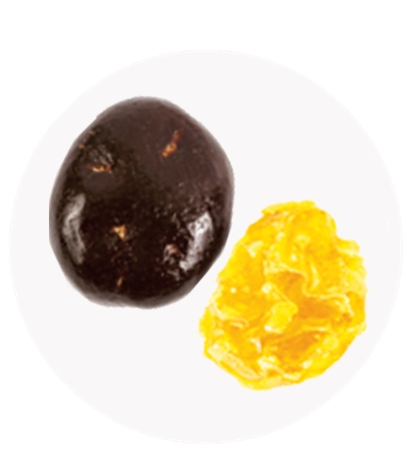

GAMME NOEL

POUR LA PERIODE DES FÊTES DE FIN D’ANNEE, REYNAUD ENCHANTE LE RAYON CHOCOLATS
L’ensemble de la gamme du chocolatier Reynaud se prête merveilleusement à la saison de Noël, toutefois l’artisan confiseur a élaboré des produits « édition limitée » à l’occasion des fêtes de fin d’année.

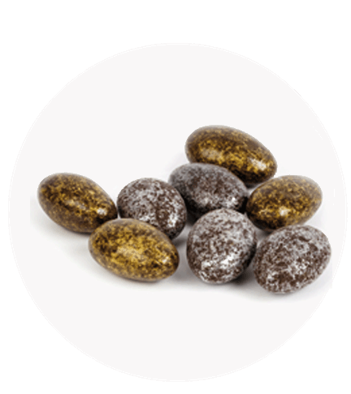
Les croustillants sans gluten se déclinent en saveurs de Noël
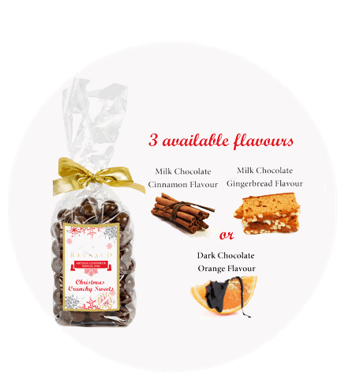
Cannelle, Orange et Pain d’épices…ces saveurs, qui rappellent celles des marchés de Noël, sont venues s’incorporer dans le chocolat qui recouvre les délicieux croustillants sans gluten de la gamme Reynaud.
Ces trois saveurs s’ajoutent aux quatre versions lancées récemment et qui composent la gamme permanente.
Les délicieuses billes au coeur céréale, sans gluten et sans huile de palme, seront pour l’occasion emballées dans un joli sachet aux motifs de Noël qui les mettra en valeur dans les points de vente.

Les amandes au chocolat scintillent
Enrobées d’un chocolat noir extra fin puis recouvertes d’une fine pellicule scintillante, ces amandes clôtureront les repas de Noël d’une touche de féérie.
Confectionnées avec des amandes de premier choix grillées à coeur, ces délicieuses bouchées croquantes pourront être servies avec le café ou le thé en fin de repas. Elles pourront aussi servir de décoration de table 100% comestible!
Elles sont vendues dans un joli sachet aux couleurs des fêtes de fin d’année.
Les pétales au chocolat se parent de blanc
Telle une pluie de flocons, ces pétales sont toutes légères et croustillantes sous la dent.
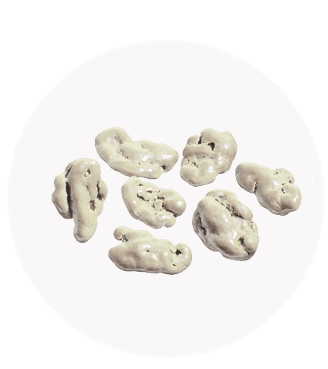
Pour Noël, elles ont revêtu leur manteau blanc : le chocolat blanc leur donne une saveur encore plus gourmande et un « look » esprit de Noël.
Elles sont vendues dans un joli pot particulièrement adapté à leur mode de consommation: le grignotage.
Les classiques de Noël sont incontournables.
Comme chaque année, les cubes d’orange confite au chocolat noir extra fin et les cœurs au chocolat 70% cacao rouge et argent achèveront de compléter cette gamme festive dans les rayons !

NOUVEAUTE PRODUIT

LA SOCIETE REYNAUD LANCE 4 SAVEURS DE CROUSTILLANTS AU CHOCOLAT SANS GLUTEN
Pour élaborer ses nouveaux croustillants au chocolat, la société Reynaud a choisi des intérieurs de céréales à la fois sans gluten et sans huile de palme. Une manière de prouver qu’on peut proposer des produits à la fois gourmands et sains.

Pourquoi des produits sans gluten ?
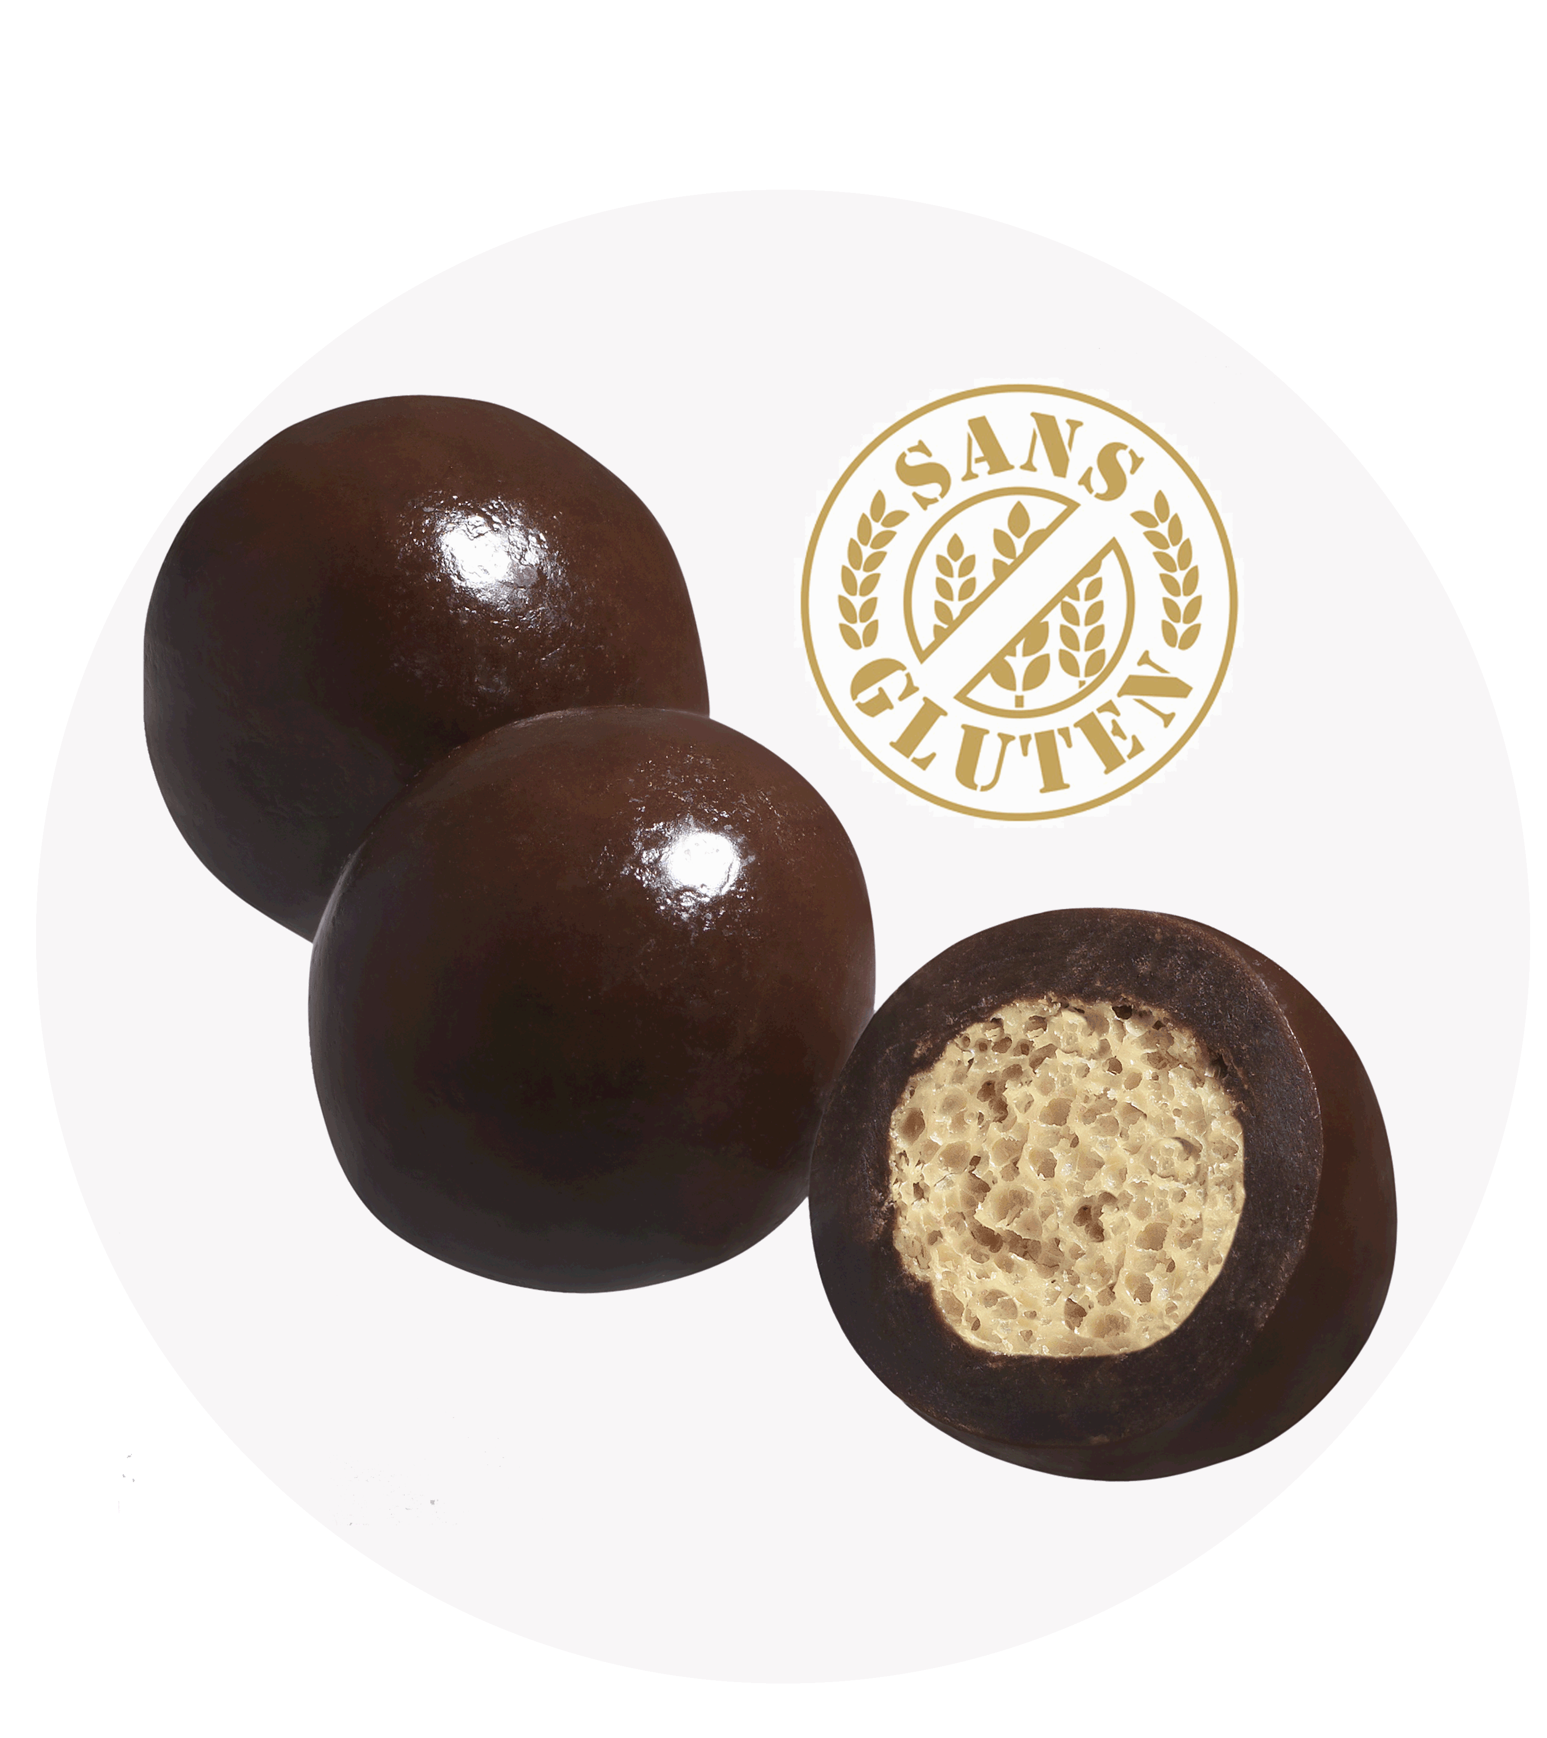
En France 1% de la population française serait intolérante au gluten, et 2 à 3% des français souffriraient d'hypersensibilité.
Au-delà de ces personnes à qui le gluten pose des problèmes de santé, de plus en plus de Français envisagent d'en diminuer leur consommation.
C'est pourquoi la société Reynaud a eu l’idée d'offrir une gamme de croustillants au chocolat, à la fois sans huile de palme et sans gluten, pour répondre à cette nouvelle demande.

4 saveurs pour tous les goûts
Ces produits doivent aussi satisfaire les consommateurs qui sont tout simplement en quête de confiseries chocolatées de qualité.
C’est pourquoi, comme pour toutes ses innovations produits, la qualité des ingrédients associés à ce cœur croustillant a été au cœur des préoccupations de la société Reynaud.
Deux saveurs au chocolat extra fin ont donc été lancées : l’une au chocolat noir, l’autre au chocolat au lait.
Une variante au chocolat à la crème de véritable nougat de Montélimar ravira les amateurs de saveurs plus raffinées.
Enfin, le caramel beurre salé, au beurre d’Isigny^{AOP} et Sel de Guérande^{AOP} apportera aux plus gourmands une saveur délicatement régressive.

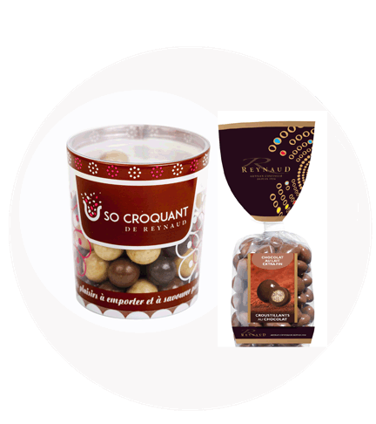
Un format pot adapté à sa consommation
Ces friandises au chocolat sont souvent consommées en grignotage, à tout moment de la journée.
C’est pourquoi, en plus de ses sachets confiseur, Reynaud propose ces produits sous la forme de pots nomades « So Croquant » qui trouveront facilement leur place sur un bureau, dans la voiture, ou à côté de la machine à café. Attention, ils sont suceptibles de disparaître très vite…
Prix constaté en point de vente : 7€ le pot de 150g dans le réseau des boutiques clientes de la marque.

COMMUNIQUE

SWEET TABLES ET DRAGEES REYNAUD : L’ART DE CONCILIER TENDANCES ET TRADITIONS
On organise moins de baptêmes mais on fait des « Baby Showers » avant la naissance, on n’offre plus les dragées sous forme de ballotins mais sur un « Candy Bar », et on substitue de plus en plus celles-ci par des confiseries…Mais on peut faire tout cela sans concession sur la qualité de ce qu’on offre à ses invités. C’est pourquoi la société Dragées Reynaud a développé une offre de dragées, perles, mais aussi confiseries d’antan et chocolats avec une très grande variété de goûts et de couleurs.

2 nouvelles tendances : Candy bars et baby showers.
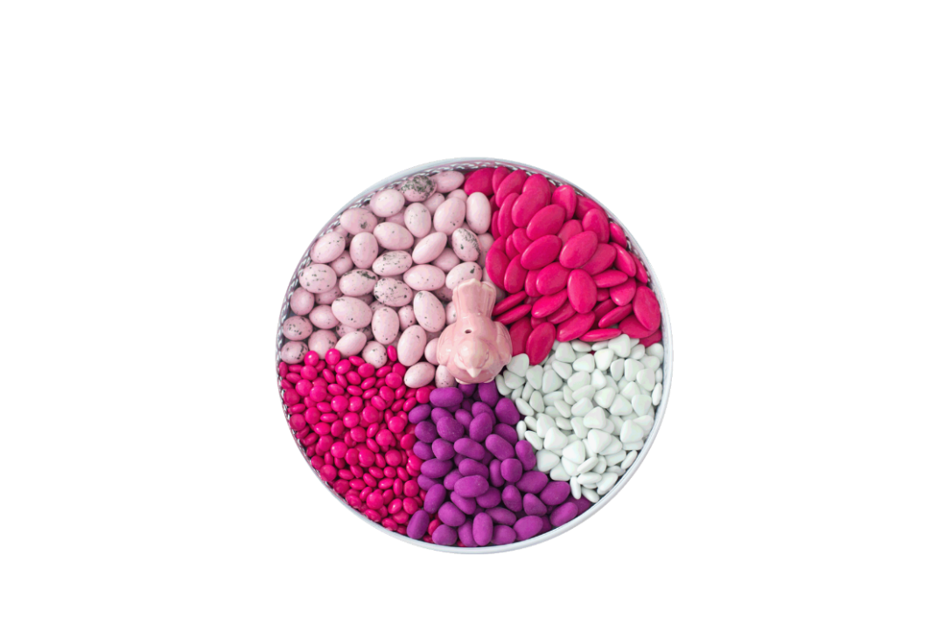
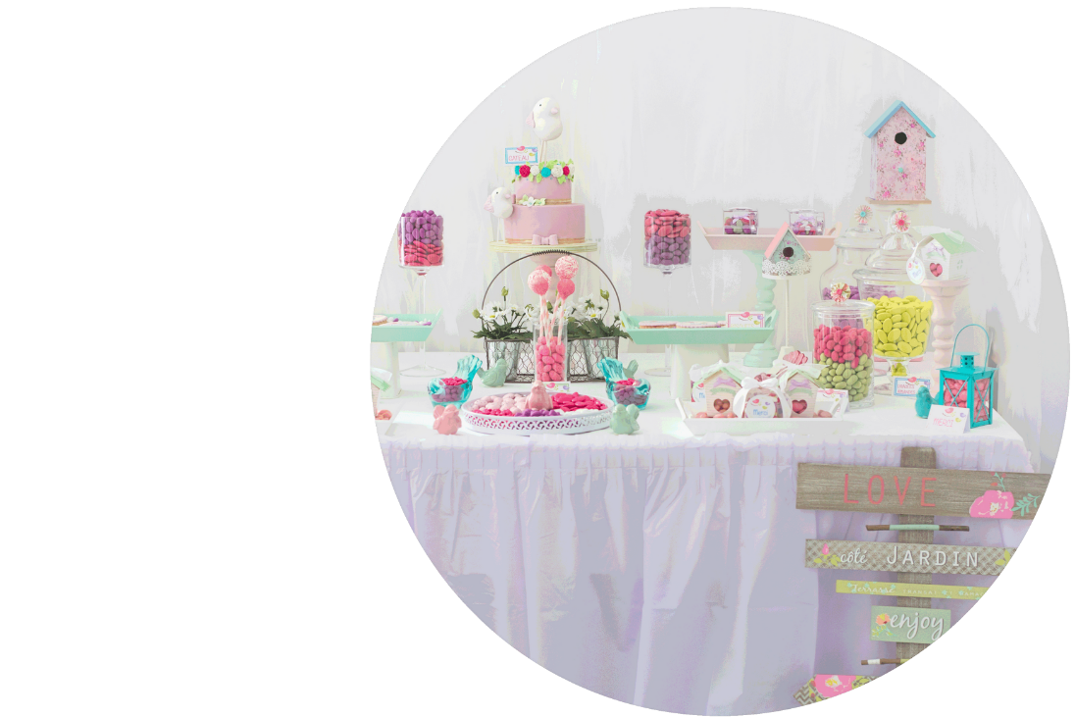
Très à la mode aux USA, le « Candy Bar » -bar à bonbons- arrive en force dans les mariages français. Il s’agit de permettre aux invités de composer eux-mêmes leur souvenir gourmand de l’évènement. Des friandises sont présentées dans de jolis bocaux en verre parés d’une belle etiquette indiquant leur contenu. Les convives les choisissent et les emportent dans des contenants mis à leur disposition.
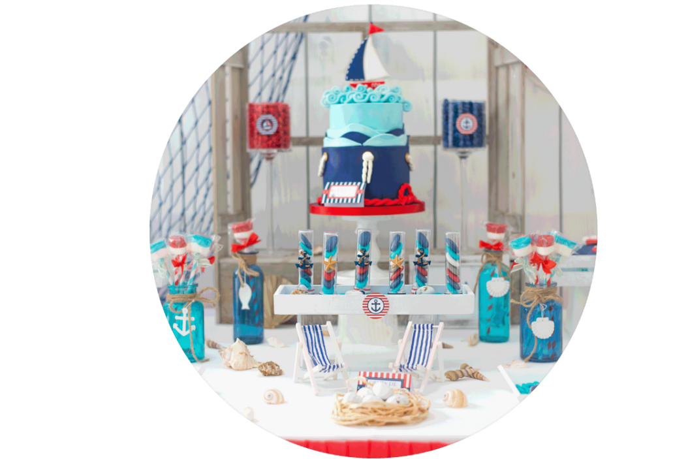
Autre tendance qui nous vient aussi des Etats Unis : le baby shower. Il s’agit, généralement un mois avant la naissance prévue, de fêter l’arrivée du bébé à venir en organisant une fête entre la future maman et ses amies. Au centre de la fête, le buffet de friandises est à l’honneur, délicieusement régressif.
Bonbons ou confiseries ?
Sur ces buffets-ou « sweet tables »-, on voit de plus en plus apparaître des bonbons à bas prix, principalement du fait de leur diversité de formes et de couleurs qui participent à l’aspect « déco » de la table. Le plaisir des yeux devient presque plus important que le plaisir gustatif.
C’est pourquoi la société Reynaud a enrichi son offre de formes et de couleurs, à la fois sur ses confiseries au sucre et au chocolat. Elle propose, en plus de ses dragées colorées, des fruités, œufs de mouette, pralines, guimauves au chocolat, confectionnés dans la tradition de qualité qui anime cette entreprise artisanale.
Une offre élargie pour ceux qui souhaitent suivre la tendance sans faire de concessions sur le goût.
Suggestions de présentation
Pour illustrer la modernité de cette gamme, la société Reynaud a fait appel à Sweet Candy Shower, une société spécialisée dans la confection de Candy Bars. Ensemble, ils ont imaginé la mise en scène de Sweet Tables avec ces produits. Reynaud les présente sur son site www.dragees-reynaud.fr. Autant d’inspirations pour réaliser de belles tables de buffet où les dragées se mêlent aux innovations, où la modernité côtoie la tradition.

NOUVEAUTE PRODUIT

CROUSTI DRAGEE TM : UNE DRAGEE POUR FAIRE FACE A LA CRISE DE L’AMANDE
Comment réagir lorsque l'on est une entreprise spécialiste de la dragée face à un cours de l'amande haut combiné à une crise du pouvoir d'achat? Plutôt que d’être moins exigeant sur la qualité des amandes pour maintenir les prix, Michel Reynaud a l’idée d’un nouveau produit. Il lance la CroustiDragéeTM, un cœur céréale fourré à la noisette enrobé de chocolat blanc en forme d’amande et enrobé de sucre, qui répond aux petits budgets, sans concession sur une offre gustative de qualité.

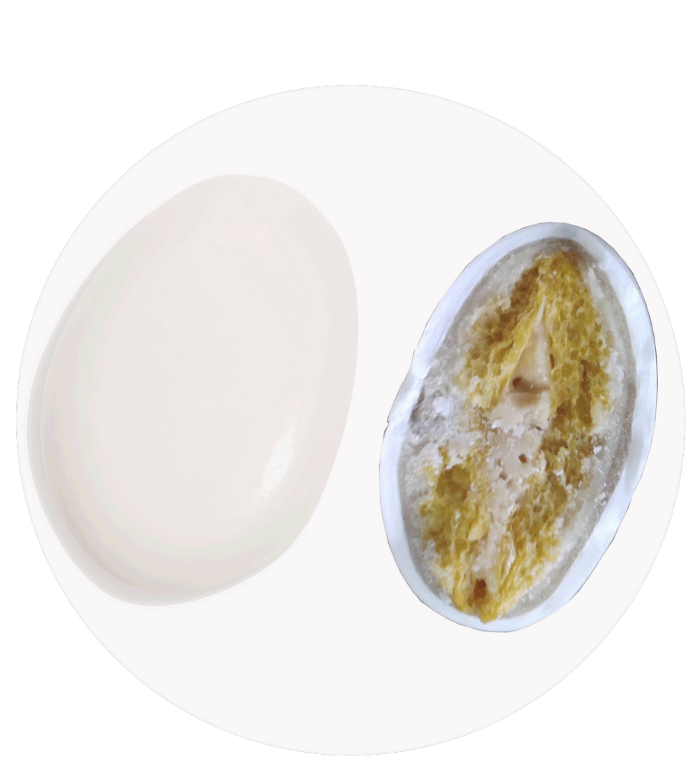
Crise de l’amande.
Malgré une augmentation continue des récoltes au cours des trois dernières décennies, la production d’amandes ne suffit pas à répondre à une demande croissante : leurs prix s’envolent depuis plusieurs années.
Le plus souvent transformée dans les confiseries et les pâtisseries, la consommation de l’amande nature augmente à la fois en Occident où ses propriétés santé sont reconnues, mais aussi en Chine et en Inde dont l'augmentation du niveau de vie modifie les habitudes de consommation .
Ajoutés à cette demande croissante, les problèmes de sècheresse rencontrés par la Californie, principale région mondiale de production, accentuent ce déséquilibre offre/demande.
La dragée est donc en passe de devenir un produit de luxe, ce qui, sur un marché mature, en crise du pouvoir d'achat, est préoccupant pour une entreprise spécialiste des dragées comme Reynaud.
Au delà de cela, comment satisfaire les consommateurs dont le budget est contraint et qui désirent offrir des dragées à leur convives, dans le respect de la tradition?
Plutôt que de diminuer la qualité, modifier le cœur de la dragée
Michel Reynaud a une idée : il va remplacer l’amande par un autre produit, moins onéreux, mais à la saveur inédite.
Il choisit un cœur croustillant de céréale fourré aux noisettes.
Celui-ci a la forme d'une amande, bombée et généreuse, pour reproduire l’aspect d’une dragée traditionnelle.
Ce cœur gourmand est enrobé d’une couche de chocolat blanc et d’une fine pellicule de sucre.
Une alternative économique
Cette nouvelle dragée sera vendue entre 30 et 50%* moins cher qu’une dragée amande classique.
Disponible en couleur blanche, elle est vendue en boîte de 1 kg et boîte de 500 gr.
* dépend de la variété de dragée amande à laquelle on se réfère

